 |  | Индивидуальный предприниматель  Гончарова Елена Александровна  Адрес: 350063, Краснодарский край, г. Краснодар,  ул. Комсомольская, д.45, кв. 17  ИНН/ ОГРНИП 230906353070/314230910700017  р/с 40802810730000024308  Дополнительный офис № 8619/160, ОТДЕЛЕНИЕ № 8619 ПАО СБЕРБАНК  к/с 30101810100000000602  БИК 040349602
ИП ГОНЧАРОВА Е.А. |  | 9182991959@mail.ru
__________________________________________________________________________________________________________________________________________________________________________________________________________________________________________________________________________________________________________________________________________________________________________________________________________________________________________________________________________________________________________________________________________________________________________________________________________________________________________________________________________________________________________________________________________________________________________________________________________________________________________________________________________________________________________________________________________________________________________________________________________________________________________

Проект
организации зон санитарной охраны
водозаборной скважины № 1 АО «АНАПА ВОДОКАНАЛ»
в с. Юровка Анапского района Краснодарского края



Индивидуальный  предприниматель | Е.А. Гончарова

2023 год

СВЕДЕНИЯ О РАЗРАБОТЧИКЕ ПРОЕКТА
Организация исполнитель, полное наименование:

Индивидуальный предприниматель Гончарова Елена Александровна
Организация исполнитель, сокращённое наименование:
ИП Гончарова Е.А.
Юридический адрес:

350063, г. Краснодар, ул. Комсомольская, д. 45, кв. 17
ОГЛАВЛЕНИЕ

ПОЯСНИТЕЛЬНАЯ ЗАПИСКА 4
1. ОБЩИЕ ПОЛОЖЕНИЯ. АННОТАЦИЯ К ПРОЕКТУ 4
ВВЕДЕНИЕ 6
2. ОБЩИЕ СВЕДЕНИЯ О РАЙОНЕ РАБОТ 6
2.1 Административное положение и физико-географические условия 6
2.2 Существующие объекты водоснабжения в районе проектирования 9
2.3 Химический состав подземных вод 10
3. ГЕОЛОГО-ГИДРОГЕОЛОГИЧЕСКАЯ ХАРАКТЕРИСТИКА 14
3.1 Краткая геолого-гидрогеологическая характеристика 14
3.2 Характеристика защищенности эксплуатируемых водоносных горизонтов и обоснование сокращения размеров первого пояса ЗСО 17
3.3 Оборудование скважины под режимные наблюдения 19
4. зонЫ санитарной охраны (ЗСО) ВОДОЗАБОРНЫХ скважин 21
4.1 Организация зон санитарной охраны 21
4.2 Расчеты размеров зон санитарной охраны 22
4.3 Санитарно-экологическая характеристика ЗСО водозабора 24
4.4 Правила и режим хозяйственного использования территорий, входящих в I, II и III пояса зон санитарной охраны водозаборной скважины АО «АНАПА ВОДОКАНАЛ» 27
5. план САНИТАРНЫХ мероприятий 31

 | Приложения
1. | Паспорт водозаборной скважины № 1 | 34
2. | Протоколы химических анализов подземных вод | 44
3. | План зоны санитарной охраны границы 1-го пояса водозаборной скважины М 1:1000 | 60
4. | План зоны санитарной охраны границы 2-го пояса водозаборной скважины М 1:10000 | 61
5. | План зоны санитарной охраны границы 3-го пояса водозаборной скважины М 1:25000 | 62
6. | Ситуационный план с проектируемыми границами второго и третьего поясов ЗСО водозаборной скважины | 63
7. | Карта-схема района работ с линиями геолого-гидрогеологического разреза | 64
8. | Геолого-гидрогеологические разрезы по линиям I-I и II-II | 65

ПОЯСНИТЕЛЬНАЯ ЗАПИСКА

1. ОБЩИЕ ПОЛОЖЕНИЯ. АННОТАЦИЯ К ПРОЕКТУ

Проект по организации и расчету зон санитарной охраны 1-го, 2-го, 3-го поясов разработан для одной скважины № 1 водозабора «Тюмень» в с. Юровка Анапского района, расположенной на земельном участке с кадастровым номером 23:37:0502000:1213. Назначение скважины – хозяйственно-питьевое и техническое водоснабжение населения с. Юровка Первомайского сельского округа Анапского района.
Водозабор АО «АНАПА ВОДОКАНАЛ» состоит из одной водозаборной скважины на водоносный комплекс верхнеплиоценовых отложений.
Ранее на скважину № 1 был разработан проект ЗСО организацией ООО «РОВЕНА». На проект были получены экспертное заключение Краснодарского филиала ФБУЗ «Центр гигиены и эпидемиологии по железнодорожному транспорту» Федеральной службы по надзору в сфере защиты прав потребителей и благополучия человека от 24.10.2016 № 3305, санитарно-эпидемиологическое заключение Управления Роспотребнадзора по Краснодарскому краю Федеральной службы по надзору в сфере защиты прав потребителей и благополучия человека от 18.11.2016 № 23.КК.04.000.Т.003931.11.16. Водозабор эксплуатируется на основании лицензии на пользование недрами КРД 80697 ВЭ от 25.09.2017 г.
Данный проект разработан в связи с уточнением гидрогеологических характеристик водоносного комплекса верхнеплиоценовых отложений после проведения оценки запасов подземных вод в рамках работ по объекту: «Геологическое изучение (оценка) запасов подземных вод по скважине № 1 для питьевого и хозяйственно-бытового водоснабжения с. Юровка Анапского района Краснодарского края по состоянию на 01.11.2019 г.», выполненных ООО «Удмуртские ресурсы», г. Ижевск, 2019 г., ответственный исполнитель В.Ю. Баранов.
Данный проект выполнен в соответствии с действующим СанПиН 2.1.4.1110-02 "Зоны санитарной охраны источников водоснабжения и водопроводов питьевого назначения". Федерального закона № 184-ФЗ от 27.12.2002 г., Федерального закона от 30.03.1999 г. № 52-ФЗ, СанПиН 1.2.3685-21 «Гигиенические нормативы и требования к обеспечению безопасности и (или) безвредности для человека факторов среды обитания» и СанПиН 2.1.3684-21 "Санитарно-эпидемиологические требования к содержанию территорий городских и сельских поселений, к водным объектам, питьевой воде и питьевому водоснабжению, атмосферному воздуху, почвам, жилым помещениям, эксплуатации производственных, общественных помещений, организации и проведению санитарно-противоэпидемических (профилактических) мероприятий".
В пояснительной записке приведены основные сведения по санитарно-техническому состоянию существующего водозабора и геолого-гидрогеологическим условиям залегаемых водоносных горизонтов, предназначенных для эксплуатации водозаборными скважинами хозяйственно-питьевого назначения.
В соответствии с письмом-заявкой на проектирование, данным проектом предусматривается определение в плане границ зон санитарной охраны 1-го, 2-го и 3-го поясов водозаборной скважины и организация мероприятий по санитарно-гидрогеологическому контролю, проводимому в зонах санитарной охраны, с целью недопущения загрязнения эксплуатируемых водоносных горизонтов.

ВВЕДЕНИЕ

Работы по составлению проекта зон санитарной охраны (ЗСО) заключаются в гидрогеологическом обследовании участка проектирования, в составлении карт с нанесением водозабора, гидрогеологического разреза, иллюстрирующего данные о защищенности эксплуатируемого водоносного комплекса, гидрогеологических расчетов по определению границ зон санитарной охраны 2-го и 3-го поясов.
Границы ЗСО 1-го пояса вынесены на схему масштаба 1:1000, границы ЗСО 2-го и 3-го поясов вынесены на карту масштаба 1:10000-1:25000. После этого проводилось обследование территории водозабора в пределах, рассчитанных ЗСО и разрабатывались мероприятия по охране подземных вод.

ОБЩИЕ СВЕДЕНИЯ О РАЙОНЕ РАБОТ

2.1 Административное положение и физико-географические условия

Существующая водозаборная скважина питьевого и хозяйственно-бытового назначения АО «АНАПА ВОДОКАНАЛ» располагается на земельном участке с кадастровым номером 23:37:0502000:1213.
Координаты водозаборной скважины № 1 водозабора «Тюмень» в с. Юровка определены на топографической карте масштаба 1:100000 и соответствуют:
45°06'30,6356" СШ и 37°25'07,4228" ВД;
Абсолютная отметка 98,0 м.
Район проектируемых работ находится в западной части Краснодарского края в южной части с. Юровка Анапского района.
Городской округ Анапа расположен в западной части Краснодарского края. Территория городского округа граничит на севере с Темрюкским районом, на востоке с Крымским, на юго - востоке с городским округом Новороссийск, с юго-западной стороны омывается Черным морем.
Территория округа относится к климатической зоне IIIБ, для которой характерен умеренно-континентальный климат, в южной части на побережье Черного моря с чертами средиземноморского.
Инженерно-геологические условия территории весьма сложные и характеризуются большой контрастностью и расчлененностью рельефа, высокой тектонической активностью, сложными гидрогеологическими условиями, а также значительной степенью хозяйственного освоения территории, концентрацией населения, широким развитием объектов курортного назначения.
Территория относится к зоне землетрясений с магнитудой 5-6 ед.
Наиболее крупными водными объектами являются: Черное море; лиманы – озера Витязевский, Чембурка, Анапские плавни; реки – Кубань (по границе), Гостагайка, Анапка, Котлама с притоком Маскага, Сукко и более мелкие водотоки.
Территория района расположена на границе тектонических зон Таманского полуострова и западного окончания Кавказского хребта, разделяемых Кизилташским прогибом. На площади этих двух тектонических зон получили развитие разных размеров как антиклинальные, так и синклинальные структуры.
Антиклинальными складками (в рельефе – плоские куполовидные возвышенности) являются: горы Камышеватая, Гирлянная, структура Белого хутора, гора Разнокол, Первомайская и Уташская структуры, Благовещенская грядообразная система куполовидных складок, обширная Гостагаевская антиклиналь, Анапско-Раевская и Семисамская антиклинали.
Кроме малых синклинальных прогибов (между перечисленных антиклинальных складок) и Кизилташского прогиба (в длину 15 км, в ширину 6-10 км), выделяются Чембурская и Анапская синклинали, разделяющие Анапско-Раевскую и Семисамскую антиклинали.
С точки зрения гидрогеологических условий благоприятными для накопления пресных подземных вод являются синклинальные структуры: Кизилташская, Чембурская и Анапская. Антиклинальные образования выполняют роль местных областей питания.
В связи со своеобразным развитием тектонических структур в Анапском районе (преобладание антиклинальных) и небольшими по площади Кизилташской, Чембурской и Анапской синклиналями, запасов пресных подземных вод сформировалось мало (43,4 тыс. м³/сут), что обусловило многолетнюю, до сих пор неразрешенную, проблему обеспечения подземными водами г. Анапа и Анапского района (потребность 145,0 тыс. м³/сут на 2005 г.) и привлечение поверхностных вод из р. Кубани для хозяйственно-питьевого водоснабжения (54,2 тыс.м³/сут в 2000 г.).
Климат района г. Анапа умеренно-континентальный, степной, постепенно переходящий в средиземноморский. Анапский район подразделяется на три климатических района.
В целом климат умеренно-теплый, с мягкой и влажной зимой, и жарким летом, с обилием солнечных дней и продолжительным солнечным сиянием. Среднегодовая температура воздуха составляет 11-12 °С. Среднегодовое количество осадков около 450 мм. Осадки выпадают в основном в виде дождя. Преобладающее направление ветров в годовом разрезе северо-восточное.
Весна сравнительно короткая. В марте уже не наблюдается отрицательных температур. С середины апреля устанавливается теплая погода.
Летний период длится около 200 дней. Среднесуточная температура самого теплого месяца августа 25 °С, максимум достигает 40 °С. Осадки имеют характер кратковременных ливней.
Осень характеризуется постепенным понижением температур и увеличением облачности. В начале осени наблюдается теплая малооблачная погода. Первые заморозки появляются только с середины ноября.
Основным недостатком климата следует считать вторжение в зимнее время сильных, вызывающих резкое похолодание северо-восточных ветров.
Курорт Анапа признан курортом федерального значения Указом Президента Российской Федерации от 22 сентября 1994 года № 1954 «О федеральном курортном регионе Анапа».
Границы округа санитарной охраны курорта Анапа, были утверждены Постановлением Совета Министров РСФСР от 30 января 1985 г. № 45 "Об установлении границ и режима округа санитарной охраны курорта Анапа в Краснодарском крае". Границы III зоны округа откорректированы Постановлением Правительства Российской Федерации от 22 октября 2012 № 1087 «О частичном изменении Постановления Совета Министров РСФСР от 30 января 1985 года № 45.
Административно – территориального деление городского округа – 1 город, 51 сельский населенный пункт.
Границы городского округа Анапа и сельских округов установлены постановлением ЗСК № 846-П от 21 октября 2008 г.
Граница города Анапа утверждена решением Совета Муниципального образования город-курорт Анапа № 983 от 5 февраля 2009 г.
Город-курорт Анапа – бальнео-грязевой курорт, где действуют свыше 110 круглогодичных и сезонных курортных организаций, которые ежегодно принимают на лечение и отдых свыше 350 тыс. человек. В летних оздоровительных лагерях отдыхают более 20 тыс. детей из разных регионов России. Ежегодно курорт посещают более 900 тыс. туристов.
Побережье городского округа от м. М. Утриш до ст. Благовещенской относится к перспективной курортной застройке. Это населенные пункты: ст. Благовещенская, с. Витязево, с. Супсех, с. Сукко, с. Варваровка, с. Б. Утриш, п. М. Утриш.
Основное направление экономики – курортная отрасль, однако большое значение имеет также виноградарство и виноделие. Кроме того, в сфере сельского хозяйства развито земледелие. Посевные площади заняты, в основном, кормовыми культурами (более 40 %) и зерновыми (около 40 %). Предприятия производят вина, строительные материалы.
Основными объектами внешнего транспорта городского округа Анапа являются: международный аэропорт, морской порт, железнодорожный вокзал. Через город-курорт Анапа проходит автомагистраль федерального значения М25 «Новороссийск – Керченский пролив», а также межрайонная автодорога 1Р252 «Андреева гора – Варениковская – Анапа».

2.2 Существующие объекты водоснабжения в районе проектирования

Объект водоснабжения — население с. Юровка Анапского района. Максимальная (пиковая) заявленная потребность в воде питьевого качества составляет 336 м³/сут.
Геолого-технические данные по водозаборной скважине АО «АНАПА ВОДОКАНАЛ» приведены в таблице 1.

Таблица 1 – Геолого-технические данные по водозаборной скважине АО «АНАПА ВОДОКАНАЛ»

№  п/п | Паспортный номер  скважины  год бурения  Ведомст. принадлежн. | Глубина, м  Геологический возраст | Интервалы залегания водоносных горизонтов,  м | Конструкция скважины:  Диаметр, мм. Глубина, м | Паспортные данные
 |  |  |  |  | Q,  м³/ч | S,м | Ну,м
1 | 2 | 3 | 4 | 5 | 6 | 7 | 8
1 | 1  1980  АО «АНАПА ВОДОКАНАЛ»,  с. Юровка | 160  N₂² | 90,0-118,0  130,0-157,0  m = 55 м | 219  +0,5-70,0  168  70,0-160,0 | 14 | 14 | 28

Владелец лицензии использует систему водопотребления «водозабор → в резервуар чистой воды» и далее по водопроводу к потребителям.
На территории первого пояса ЗСО эксплуатационной скважины располагаются металлический резервуар чистой воды объемом 1000 м³, станция второго подъема и электролизная. Эксплуатационная скважина № 1 оборудована для работы в автоматическом режиме по мере наполнения резервуара объемом 1000 м³, в качестве водоподъемного оборудования установлен погружной насос ЭЦВ 6-6,5-85. Скважинный насос управляется станцией типа СУЗ 10.
Режим работы скважины круглосуточный, управление – автоматическое. Для учета извлекаемых подземных вод скважина оборудована водомерным счетчиком типа ВКСМ-50.

Химический состав подземных вод

Прямым показателем надежности водозаборных сооружений и защищенности эксплуатируемого водоносного комплекса является микробиологический и химический состав подземных вод, особенно при многолетней и интенсивной эксплуатации водозаборов, как это наблюдается здесь (Анапский район).
В химическом отношении воды верхнеплиоценовых отложений, каптируемые скважиной № 1 АО «АНАПА ВОДОКАНАЛ», соответствует требованиям СанПиН 1.2.3685-21 «Гигиенические нормативы и требования к обеспечению безопасности и (или) безвредности для человека факторов среды обитания» по основным показателям. Подземные воды без запаха, привкуса. По химическому составу воды гидрокарбонатные кальциевые, с сухим остатком до 0,902 г/дм³ и общей жесткостью до 8,2 ммоль/дм³. Содержание микрокомпонентов не превышает предельно-допустимых концентраций (ПДК) для вод питьевого качества. В бактериологическом отношении воды «здоровые».
Мониторинг подземных вод будет вестись в соответствии с графиком отбора проб. Рабочая программа контроля качества питьевой воды должна быть разработана и утверждена в Роспотребнадзоре.
Протоколы исследований воды питьевой на соответствии СанПиН 1.2.3685-21 «Гигиенические нормативы и требования к обеспечению безопасности и (или) безвредности для человека факторов среды обитания» и СанПиН 2.1.3684-21 "Санитарно-эпидемиологические требования к содержанию территорий городских и сельских поселений, к водным объектам, питьевой воде и питьевому водоснабжению, атмосферному воздуху, почвам, жилым помещениям, эксплуатации производственных, общественных помещений, организации и проведению санитарно-противоэпидемических (профилактических) мероприятий", проведенные аналитической химико-бактериологической лабораторией контроля качества вод АО «Анапа Водоканал», аналитической лабораторией ООО «ДиЛаб», учебно-научно-производственным коллективом «АНАЛИТ» ФГБОУ ВО «Кубанский государственный университет», ООО «РусИнтеКо», представлены в приложении 2.
Анализ таблицы 2 и приложения 2 показывает, что в санитарном отношении воды бактериально не загрязнены. Качество подземных вод верхнеплиоценового водоносного комплекса, соответствует требованиям СанПиН 1.2.3685-21 «Гигиенические нормативы и требования к обеспечению безопасности и (или) безвредности для человека факторов среды обитания» и СанПиН 2.1.3684-21 "Санитарно-эпидемиологические требования к содержанию территорий городских и сельских поселений, к водным объектам, питьевой воде и питьевому водоснабжению, атмосферному воздуху, почвам, жилым помещениям, эксплуатации производственных, общественных помещений, организации и проведению санитарно-противоэпидемических (профилактических) мероприятий".

Таблица 2 - Химический состав подземных вод по водозаборной скважине АО «АНАПА ВОДОКАНАЛ»

№ п.п. | Наименование | Ед. изм. | «Хантучка»
1 | 2 | 3 | 4
1 | Глубина каптажа | м | 160
2 | Интервал опробования водоносного комплекса | м | 90,0-118,0  130,0-157,0
3 | Дата опробования |  | 19.08.2024г.
Органолептические показатели
1 | Запах | балл | 0
2 | Привкус | - | 0
3 | Цветность (20 град.) | град. | 15,0
4 | Мутность (по формазину) | ЕМФ | <2,0
Обобщенные показатели
1 | Водородный показатель | ед. pH | 6,9
2 | Общая минерализация (сухой остаток) | мг/дм³ | 526,38
3 | Перманганатная окисляемость (5 мгО2/ дм³) | мг/дм³ | 2,3
4 | Жесткость общая | ммоль/дм³ | 1,60
5 | Нефтепродукты (суммарно) | мг/л | 0,001
6 | ПАВ анионактивные (суммарно) | мг/л | 0,001
7 | Общий органический углерод | мг/дм³ | <0,86
Неорганические вещества
1 | Кальций (Ca²⁺) | -//- | 80,0
2 | Магний (Mg, суммарно) | -//- | 25,3
3 | Гидрокарбонаты (HCO₃⁻) | -//- | 268,0
4 | Натрий (Na⁺, суммарно) | -//- | 180,6
5 | Калий (К⁺, суммарно) | -//- | 10,0
6 | Барий (Ba²⁺, суммарно) | -//- | 0,001
7 | Железо (Fe, суммарно) | -//- | 0,18
8 | Марганец (Mn, суммарно) | -//- | <0,005
9 | Алюминий (Al³⁺, суммарно) | -//- | 0,001
10 | Бериллий (Be²⁺, суммарно) | -//- | <0,0001
11 | Бор (B, суммарно) | -//- | 0,001
12 | Кадмий (Cd²⁺, суммарно) | -//- | <0,0002
13 | Медь (Cu, суммарно) | -//- | <0,0006
14 | Молибден (Мо, суммарно) | -//- | 0,002
15 | Мышьяк (As, суммарно) | -//- | <0,002
16 | Никель (Ni, суммарно) | -//- | <0,001
17 | Ртуть (Hg, суммарно) | -//- | <0,0001
18 | Свинец (Pb, суммарно) | -//- | <0,002
19 | Селен (Se, суммарно) | -//- | <0,001
20 | Стронций (Sr²⁺, суммарно) | -//- | 0,003
21 | Фтор (F) | -//- | 0,22
22 | Цинк (Zn, суммарно) | -//- | <0,0005
23 | Нитраты (по NO₃) | -//- | 9,4
24 | Нитриты (по NO₂) | -//- | 1,6
25 | Сульфаты (SO²ˉ₄) | -//- | 52,0
26 | Кремний (Si, суммарно) | -//- | 8,6
27 | Хлориды (С1⁻) | -//- | 34,6
28 | Аммиак (аммоний-ион) | -//- | 0,001
29 | Бром (Br, суммарно) | -//- | 0,0002
30 | Литий (Li, суммарно) | -//- | 0,0001
31 | Сероводород | -//- | <0,001
32 | ГХЦГ | -//- | <0,001
33 | ДДТ (сумма изомеров) | -//- | <0,001
34 | 2,4-Д | -//- | 0,001
Радиологические исследования
1 | Удельная активность радона-222 | Бк/л | >8,0
2 | Удельная суммарная бета-активность | -//- | >0,2
3 | Удельная суммарная альфа-активность | -//- | >0,2
Микробиологические показатели
1 | Общее микробное число | КОЕ в 1  мл | 2
2 | Общие колиморфные бактерии (ОКБ) | КОЕ в 100 мл | Не обн.
3 | E.coli | КОЕ в 100 мл | Не обн.
4 | Энтерококки | КОЕ в 100 мл | Не обн.
5 | Колифаги | БОЕ в 100 мл | Не обн.
6 | Цисты и ооцисты патогенных простейших, яйца и личинки | Определение в 50 дм³ | Не обн.
7 | Споры  сульфитредуцирующих клостридий | КОЕ в 20 мл | Не обн.

Микробиологические показатели почвы
1 | БГКП (индекс) КОЕ/г | -//- | 1
2 | Энтерококки (индекс) КОЕ/г | -//- | <1
3 | Патогенные энтеробактерии рода Salmonella, рода Shigella КОЕ/г | -//- | Не обн.
4 | Яйца личинки гельминтов (жизнеспособные) экз/кг | -//- | Не обн.
5 | Цисты патогенных кишечных простейших (жизнеспособные) экз/100г. | -//- | Не обн.
6 | Личинки и куколки синантропных мух экз/в пробе 20х20 | -//- | Не обн.
Неорганические вещества почвы
1 | Азот общий, % | -//- | 0,087±0,026
2 | альфа ГХЦГ, мкг/кг | -//- | <1,0
3 | Аммоний, млн⁻¹ | -//- | 3,6±0,9
4 | Анионные поверхностно-активные вещества  (АПАВ), млн⁻¹ | -//- | 2,0±0,7
5 | Бенз(а)пирен, мг/кг | -//- | <0,005
6 | Бета-ГХЦГ, мкг/кг | -//- | <1,0
7 | Водородный показатель (pH) водной вытяжки, ед. pH | -//- | 7,37±0,10
8 | ДДД, мкг/кг | -//- | <1,0
9 | ДДТ, мкг/кг | -//- | <1,0
10 | ДДЭ, мкг/кг | -//- | <1,0
11 | Кадмий (кислоторастворимые формы), млн⁻¹ | -//- | <1,0
12 | Медь (кислоторастворимые формы), мг/кг | -//- | 22±5
13 | Мышьяк (кислоторастворимые формы), млн⁻¹ | -//- | 2,8±0,8
14 | Нефтепродукты, мг/г | -//- | 0,019±0,008
15 | Никель (кислоторастворимые формы), мг/кг | -//- | 33±8
16 | ПХБ-101, мкг/кг | -//- | <1,0
17 | ПХБ-138, мкг/кг | -//- | <1,0
18 | ПХБ-153, мкг/кг | -//- | <1,0
19 | ПХБ-52, мкг/кг | -//- | <1,0
20 | Ртуть, млн⁻¹ | -//- | 0,007±0,003
21 | Свинец (кислоторастворимые формы), млн⁻¹ | -//- | 14±4
22 | Сульфат-ионы (водорастворимые формы), ммоль/100г | -//- | <1,0

ГЕОЛОГО-ГИДРОГЕОЛОГИЧЕСКАЯ ХАРАКТЕРИСТИКА

3.1 Краткая геолого-гидрогеологическая характеристика

Территория села Юровка расположена юго-восточнее Джигинского месторождения пресных подземных вод. В гидрогеологическом отношении данный район приурочен к Кизилташскому малому артезианскому бассейну Таманского полуострова, который является продолжением Азово-Кубанского артезианского бассейна.
Гидрогеологические и гидрохимические условия района сформировались под влиянием ряда специфических факторов, к которым относится геолого-тектоническое строение, история геологического развития, литологический и химический состав водовмещающих пород, близость области разгрузки, интенсивный водоотбор и другие.
По приуроченности к определённым литолого-стратиграфическим образованиям, условиям формирования, режиму подземных вод, по наличию или отсутствию гидравлической связи между водоносными горизонтами на территории района работ выделяются следующие водоносные горизонты и комплексы:
- Эолово-делювиальный верхненеоплейстоценовый и элювиально-делювиальный (лессовый) комплекс (L,vd, edQ_{III}).
2. Водоносный верхнеплиоценовый терригенный комплекс (N₂²).
3. Водоносный нижнеплиоценовый терригенный комплекс (N₂¹).
На участке работ подземные воды изучены до глубины 160 м. Водозаборной скважиной № 1 закаптированы верхнеплиоценовые водоносные отложения.
Ниже приводится краткая гидрогеологическая характеристика водоносных горизонтов и комплексов, развитых в районе с. Юровка Анапского района.
Эолово-делювиальный верхненеоплейстоценовый и элювиально-делювиальный (лессовый) комплекс (L,vd, edQ_{III}) не имеет повсеместного распространения, приурочен к склонам и водоразделам долин рек, представлен суглинками, щебнем, гравием и глыбами. Мощность горизонта не более 12 - 15 м. Питание водоносного горизонта осуществляется за счет инфильтрации атмосферных осадков. Направление потока подземных вод совпадает с уклоном рельефа. Дебиты родников, дренирующих подземные воды горизонта, до 40 м³/час. Отсутствие перекрывающего водоносный горизонт надежного водоупора, питание горизонта в границах его распространения позволяют отнести подземные воды к категории недостаточно защищенных от загрязнения.
Водоносный верхнеплиоценовый терригенный комплекс (N₂²) имеет повсеместное распространение на участке работ. Водовмещающими породами являются кварцевые тонко- и мелкозернистые пески. Количество песчаных прослоев колеблется от 4 – 5 на крыльях антиклиналей до 10 – 20 в прогибах. Глубины залегания прослоев изменяются от нескольких метров в местах выклинивания до 180 – 224 м в центральных частях синклинальных прогибов. Мощность их также значительно варьирует от 1 – 2 м до 10 – 25 м. Водообильность комплекса характеризуется величинами: от 7 – 11 м³/час при понижении уровня воды на 20 – 50 м на южной окраине участка до 51 – 58 м³/час при понижении уровня воды на 13 – 22 м в центральной и северной части участка работ. Пьезометрический уровень устанавливался на отметках 0,11 – 1,38 м выше поверхности земли до 0,45 – 28,0 м ниже поверхности земли. Учитывая, что скважина № 1 ОАО «Анапа Водоканал» располагается на южной окраине Кизилташского малого артезианского бассейна, рассчитаем коэффициент фильтрации по данным откачки из скважины № 1. Для определения коэффициента фильтрации водоносных отложений воспользуемся формулой (Справочное руководство гидрогеолога. Л., Недра, 1979, формулы XV-49 и XV-65):
КМ = Аq,
где
А – коэффициент, значение которого может изменяться от 100 до 150 для напорных вод, в зависимости от водопроницаемости пород (минимальное значение коэффициента А относится к слабоводопроницаемым породам (пылеватые и глинистые пески, супеси), среднее значение коэффициента А относится к мелко- и среднезернистым пескам, максимальное значение коэффициента А относится к крупнозернистым и гравелистым пескам). В среднем для расчетов принимается 130;
q – удельный дебит скважин по данным паспорта скважины № 1, 0,28 л/с;
М – мощность напорного водоносного горизонта, 55 м,
Подставив значения в формулу, получим коэффициент фильтрации 0,66 м/сут. Такое значение коэффициента фильтрации в целом характерно для верхнеплиоценовых отложений краевых частей Кизилташского МАБ.
При оценке запасов подземных вод по скважине № 1 в 2019 году был получен коэффициент водопроводимости 48,93 м²/сутки, следовательно коэффициент фильтрации 0,89 м/сутки.
Направление потока подземных вод верхнеплиоценового водоносного комплекса северо-западное к центру Кизилташской синклинали. Уклон потока 0,017.
По химическому составу воды верхнеплиоценового водоносного комплекса гидрокарбонатные натриево-кальциевые, хлоридно-гидрокарбонатные натриевые с сухим остатком 0,46-0,95 г/дм³. Водоносный комплекс верхнеплиоценовых отложений является одним из основных источников централизованного водоснабжения.
Водоносный нижнеплиоценовый терригенный комплекс (N₂¹). Водовмещающими породами являются мелко и тонкозернистые пески. Количество песчаных прослоев на участке составляет от 2 до 9, мощность их изменяется от 2 м до 60 м. Водообильность комплекса также изменяется в широких пределах: от 16 – 18 м³/час при понижении уровня воды на 8 – 17 м в южной части участка работ до 51 – 75 м³/час при понижении уровня воды на 17 – 26 м в центральной и северной части участка работ. Пьезометрические уровни устанавливаются на отметках от 1,3 м – 1,82 м выше поверхности земли до 0,15 м – 4,3 м ниже поверхности земли.
По химическому составу воды преимущественно гидрокарбонатные кальциевые, величина сухого остатка в пределах проектируемого водозабора составляет 0,4 – 0,6 г/дм³. Увеличение сухого остатка до 3,7 – 4,5 г/дм ³ наблюдается на южной и юго-западной окраинах участка работ.
Необходимо отметить, что в целом прослеживается закономерность изменения химического состава и минерализации подземных вод описываемых комплексов. На юге и юго-западе участка, где распространены воды с повышенной минерализацией, воды преимущественно хлоридные натриевые. Что, по-видимому, связано с влиянием Кизилташского лимана на гидрохимический режим подземных вод. К северу состав воды меняется на гидрокарбонатный кальциевый, хлоридно-гидрокарбонатный натриево-кальциевый с минерализацией до 1 г/дм³. Кроме этого наблюдается увеличение минерализации с глубиной в нижнеплиоценовом водоносном комплексе.
Скважиной № 1 водозабора «Тюмень» села Юровка эксплуатируются подземные воды верхнеплиоценового водоносного комплекса.

3.2 Характеристика защищенности эксплуатируемых водоносных горизонтов и обоснование сокращения размеров первого пояса ЗСО

Согласно СанПиН 2.1.4. 1110-02 «Зоны санитарной охраны источников водоснабжения и водопроводов питьевого назначения» граница ЗСО первого пояса для глубокозалегающих напорных водоносных горизонтов должна быть радиусом 30 м (п. 2.2.1.1.). Однако для водозаборов из защищенных подземных вод, расположенных на территории объекта, исключающего возможность загрязнения почвы и подземных вод, размеры первого пояса ЗСО допускается сокращать при условии гидрогеологического обоснования и по согласованию с ТО УФС «Роспотребнадзор».
Исходя из п. 2.2.1.2., к защищенным подземным водам относятся напорные межпластовые воды, имеющие в пределах всех поясов ЗСО сплошную водоупорную кровлю, исключающую возможность местного питания из вышележащих недостаточно защищенных водоносных горизонтов.
В соответствии с «Методическими рекомендациями по оценке защищенности подземных вод от загрязнения» (В.М. Гольдберг, ВСЕГИНГЕО, 1988 г.) защищенность подземных вод обеспечивается глинистой водоупорной толщей мощностью не менее 10 м, залегающей в кровле водоносного комплекса в пределах всей ЗСО третьего пояса.
Для существующей водозаборной скважины это условие сохраняется, рекомендованные к эксплуатации воды являются защищенными от загрязнения сверху, т.к. имеют сплошную водоупорную кровлю в виде глинистого слоя, суммарной мощностью более 60 м для верхнеплиоценовых отложений, что исключает возможность местного питания из вышележащих, недостаточно защищенных водоносных горизонтов. Для подтверждения защищенности эксплуатируемых водоносных горизонтов построены геолого-гидрогеологические разрезы, представленные в приложении 8. Так же для защиты от перетоков загрязненных вод из вышележащих недостаточно защищенных водоносных горизонтов в скважине предусмотрена затрубная цементация.
Согласно СанПиН 2.1.4.1110-02 «Зоны санитарной охраны источников водоснабжения и водопроводов питьевого назначения» граница первого пояса ЗСО устанавливается на расстоянии не менее 30 м от водозабора при использовании защищенных подземных вод. Однако для водозаборов из защищенных подземных вод, расположенных на территории объекта, исключающего возможность загрязнения почвы и подземных вод, размеры первого пояса ЗСО допускается сокращать при условии гидрогеологического обоснования по согласованию с центром государственного санитарно-эпидемиологического надзора.
В рассматриваемых гидрогеологических условиях для межпластовых водоносных горизонтов количественная оценка условий защищенности напорных вод может быть выполнена на основе расчета времени миграции загрязнения через перекрывающие водоупорные разделяющие слои.

$$t_{0}=\frac{n_{0 }∙m_{0}}{K_{ф}}$$
где:
m₀ – суммарная мощность глинистых пород, перекрывающих целевой горизонт, равная 60 м для верхнеплиоценовых отложений;
n₀ – пористость глинистых отложений, равная 0,1;
Кф – коэффициент фильтрации глинистых отложений, равный 0,0001 м/сутки;
Тогда:
$t_{0 }=60000 суток=164,4 года$ для верхнеплиоценового комплекса

Рассчитанное время фильтрации через водоупор во много раз превышает амортизационный срок работы водозабора 10⁴ сут. (27 лет), т.е. химическое загрязнение путем вертикальной фильтрации не сможет достичь эксплуатируемых водоносных комплексов.
Прямая гидравлическая связь между эксплуатируемыми подземными водами и поверхностными водами отсутствует, благодаря наличию между ними водоупоров.
Территория существующего первого пояса ЗСО водозаборной скважины № 1 располагается в с. Юровка Анапского района на земельном участке АО «АНАПА ВОДОКАНАЛ» с кадастровым номером 23:37:0502000:1213, который представлен четырехугольником со сторонами 48,3 м*48,3 м*48,4 м*45,3 м, площадью 0,23 га. Проектируемый первый пояс представлен четырехугольником со сторонами 60 м*60 м*60 м*64 м, площадью 0,37 га. На водозаборе в связи со сложившейся организацией территории границы первого пояса ЗСО будут располагаться от скважины № 1 на следующих расстояниях:
на север– 31,9 м;
на восток – 30,0 м;
на юг – 30,0 м;
на запад – 30,0 м.
Область питания верхнеплиоценовых отложений находится в пределах зоны выклинивания отложений за пределами зоны санитарной охраны водозаборной скважины.

3.3 Оборудование скважины под режимные наблюдения

В соответствии с "Положением о порядке лицензирования пользования недрами п. 14", на водозаборе в течение всего периода эксплуатации должны проводится режимные наблюдения за уровнем, температурой, химическим составом подземных вод и дебитом скважины.

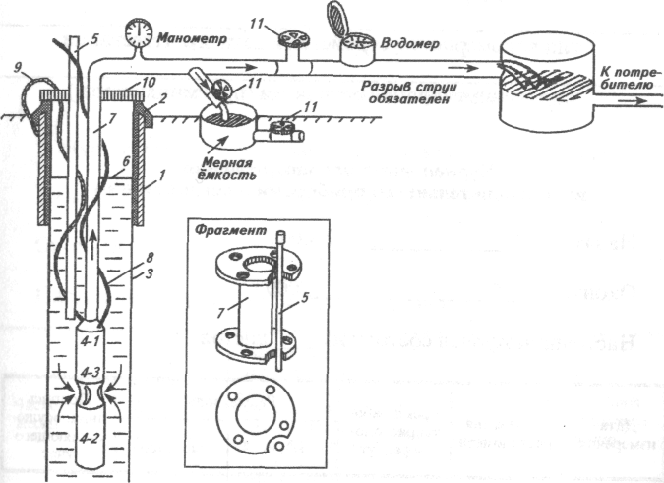

Рис.1 Схема оборудования эксплуатационной скважины на воду
1 - кондуктор; 2 - цементный замок; 3 - обсадная колонна; 4 - насос: 4-1 -лопасти насоса; 4-2 -двигатель; 4-3 - всасывающее отверстие; 5 - пьезометрическая трубка для измерения уровня воды в скважине (на фрагменте показан монтаж трубки в случае крепления насоса на трубах с фланцами); 6 - уровень воды в скважине; 7 - водоподъемная труба; 8 - токоподводящий кабель; 9 -страховочный трос насоса; 10 - опорная плита; 11 – задвижка
Систематические, но не реже одного раза в месяц наблюдения за динамическим уровнем и ежедневные за дебитом и должны осуществляться обслуживающим персоналом водозабора. Статический (пьезометрический) уровень замеряют при остановке насоса, но не реже одного раза в месяц. Для измерения уровня воды в эксплуатационной скважине монтируется так называемая пьезометрическая труба (рис.1), препятствующая запутыванию кабеля электроуровнемера в токопроводящих кабелях насоса. Результаты замеров заносятся в журнал учета водопотребления (Форма № 1.1 и 1.2). Для отбора проб воды на химический анализ устанавливается водоотборный краник. Для учета добываемой из скважины воды устанавливается водомер.

4. зонЫ санитарной охраны (ЗСО) ВОДОЗАБОРНЫХ скважин

4.1 Организация зон санитарной охраны

Согласно СанПиН 2.1.4.1110-02 «Зоны санитарной охраны источников водоснабжения и водопроводов питьевого назначения» в целях предотвращения загрязнения подземных вод необходимо установить три пояса зоны санитарной охраны источника водоснабжения:
1 пояс - зона строгого режима;
2 пояс – зона режима ограничений против бактериального (микробного загрязнения);
3 пояс – зона режима ограничений от химического загрязнения.
Зоны санитарной охраны представляют собой специально выделенную территорию, в пределах которой создается особый санитарный режим, исключающий возможность загрязнения, а также ухудшения качества воды источника. Санитарный режим в зонах устанавливается в зависимости от местных санитарных и гидрогеологических условий.
Первый пояс ЗСО предназначен для исключения возможности случайного или умышленного загрязнения подземных вод непосредственно через водозаборные сооружения. Границей зоны будет являться ограждение, принимаемое с п. 15.4 СП 31.13330.2021. Территория 1-го пояса должна быть благоустроена, спланирована, озеленена. Устье скважины оборудуется герметичным оголовком с целью предотвращения загрязнения водоносного горизонта. Вокруг устья скважины устраивается бетонированная отмостка радиусом 1,5 м, с уклоном 10^{о} от устья. На территории 1-го пояса ЗСО скважины должны отсутствовать здания и сооружения, не имеющие отношения к водозабору.
Второй пояс ЗСО примыкает к первому и охватывает более широкую территорию водозабора подземных вод. Положение границы 2-го пояса устанавливается против микробного загрязнения и определяется расчетами, исходя из условий, что, если за ее пределами в эксплуатируемый водоносный горизонт поступят микробные загрязнения, они (с учетом сроков их выживаемости) не смогут дойти до водозабора. Время движения загрязненного потока до водозабора должно быть не меньше времени, в течение которого патогенные микроорганизмы теряют жизнеспособность. Источниками микробного загрязнения могут служить ливневые и хозяйственно- фекальные стоки, поля фильтрации и утечки из канализационных сооружений. Граница 2-го пояса устанавливается при расчетном времени Т_{м}=100 суток. (Таблица № 1 СанПиН 2.1.4.1110-02 "Зоны санитарной охраны источников водоснабжения и водопроводов питьевого назначения").
Граница 3-го пояса ЗСО (от химического загрязнения) определяется расчетом, зависит от гидрогеологических параметров водоносного пласта, устанавливается вдоль раздельных (нейтральных) линий тока, оконтуривающих область захвата водозабора, т.е. по линии, положение которой определяется гидродинамическими расчетами, исходя из условий, что если за ее пределами в водоносный пласт попадут химические загрязнения, они, если и дойдут до водозабора, то не ранее расчетного срока эксплуатации водозабора. Граница 3-го пояса устанавливается при расчетном времени Т_{х}=10⁴ суток (амортизационный срок эксплуатации водозаборного сооружения).
Источниками химического загрязнения подземных вод могут быть сточные воды промышленных предприятий, утечки технологических растворов на промышленных площадках.

4.2 Расчеты размеров зон санитарной охраны

Положение границ 2-го и 3-го поясов ЗСО, их размеры, конфигурация в плане определены гидродинамическими расчетами, исходя из принятого расчетного срока эксплуатации водозабора – 10⁴ суток и времени выживаемости микробов – 100 суток (хут. Верхний Чекон Анапского района расположен в III климатическом районе, согласно СП «Строительная климатология» и водоносные горизонты – защищенные согласно СанПиН 2.1.4.1110-02 – пункт 2.2.1.2.). При этом учитывается, что приток подземных вод к водозабору происходит из так называемой области захвата, ограничивающейся раздельными (нейтральными) линиями тока.
Область захвата водозабора и другие искомые величины для обоснования проекта ЗСО определяются путем аналитических расчетов.
Расчёты по определению границ ЗСО 2-го и 3-го пояса производятся по методике, изложенной в работе Н.Н. Лапшина и А.Е. Орадовской "Рекомендации по гидрогеологическим расчётам для определения границ 2-го 3-го поясов ЗСО подземных источников хозяйственно-питьевого водоснабжения" (М., ВНИИ ВОДГЕО, 1983, стр.52-72).
В формулах при расчётах используются следующие символы:
Q - производительность водозаборной скважины, м³/сут;
m - мощность водоносного горизонта, м;
k - коэффициент фильтрации водовмещающих пород, м/сут;
i - гидравлический уклон потока подземных вод;
q - единичный расход подземных вод (q = k*m*i), м²/сутки;
R - расстояние от устья скважины вверх против потока подземных вод, м;
r - расстояние от устья скважины вниз по потоку, м.
Вначале определяется положение водораздельной точки _{в} по формуле:
Для определения протяжённости ЗСО находим численное значение безразмерного параметра - приведенного времени () по формуле:
T*
По графику (рис. 24, стр. 81 вышеуказанных рекомендаций ...) находим r* и R*, а величины и вычисляем по формулам:
= r*в; = R*в
где r - расстояние от устья скважины вниз по потоку подземных вод, м;
- расстояние от устья скважины вверх против потока, м.
Исходя из этого общая длина ЗСО равна: = , где - длина ЗСО,
d - расстояние в обе стороны от середины длины ЗСО, перпендикулярно потоку, м.
При T*> 8-10 приближенно можно полагать
R*=T*+3
Ширина зоны санитарной охраны вычисляется по формуле:
В результате вычислений определены размеры ЗСО 3-го пояса, которые приводятся в таблице 3.

Таблица 3 - Расчет размеров третьего пояса ЗСО водозаборной скважины АО «АНАПА ВОДОКАНАЛ»

Номер скв | Пояс ЗСО | Q,  м³/сут | m,  м | k, м/сут | i | q | μ | X_{в} | T* | r* | R* | r | R | L | d
1 | 2 | 336 | 55 | 0,89 | 0,017 | 0,83 | 0,15 | 64,3 | 0,1569 | 0,461 | 0,669 | 30 | 43 | 73 | 36
 | 3 |  |  |  |  |  |  |  | 15,69 | 1 | 18,67 | 64 | 1200 | 1264 | 205

Итак, граница зоны санитарной охраны 3-го пояса имеет следующие параметры:
- для водозаборной скважины № 1 – R = 1200 м, r = 64 м, d = 205 м.
Границы зоны санитарной охраны 3-го пояса вынесены на план масштаба 1:25000 и представлены в графических приложениях.
На момент обследования, в пределах границ зоны санитарной охраны 3-го пояса, источники загрязнения химического характера отсутствуют.
Зона санитарной охраны 2-го пояса имеет следующие параметры:
- для водозаборной скважины № 1 – R = 43 м, r = 30 м, d = 36 м.
Границы зоны санитарной охраны 2-го пояса вынесены на план масштаба 1:10000 и представлены в графических приложениях.
На момент обследования территории 2-го пояса ЗСО, источников бактериологического загрязнения, которые могут оказать отрицательное влияние на состояние водозабора, не обнаружено.
Территория существующего первого пояса ЗСО водозаборной скважины № 1 располагается в с. Юровка Анапского района на земельном участке АО «АНАПА ВОДОКАНАЛ» с кадастровым номером 23:37:0502000:1213, который представлен четырехугольником со сторонами 48,3 м*48,3 м*48,4 м*45,3 м, площадью 0,23 га. Проектируемый первый пояс представлен четырехугольником со сторонами 60 м*60 м*60 м*64 м, площадью 0,37 га. На водозаборе в связи со сложившейся организацией территории границы первого пояса ЗСО будут располагаться от скважины № 1 на следующих расстояниях:
на север– 31,9 м;
на восток – 30,0 м;
на юг – 30,0 м;
на запад – 30,0 м.
Насосная станция второго подъема, хлораторная и резервуар чистой воды располагаются на территории водозабора, поэтому отдельные зоны санитарной охраны для них не устанавливаются.
Конфигурация и положение 1-го пояса ЗСО существующей водозаборной скважины нанесены на ситуационный план масштаба 1:1000 и представлены в графических приложениях.

4.3 Санитарно-экологическая характеристика ЗСО водозабора

После определения расчетным путем границ ЗСО в их пределах произведено геоэкологическое обследование местности, по результатам которого приводится санитарно-экологическая характеристика территории. При гидрогеологическом обследовании уточнялось расположение скважины на территории предприятия. Выяснялось санитарное состояние водозаборной площадки, обследование зон санитарной охраны с целью выявления источников возможного загрязнения подземных вод и проверки соблюдения установленного регламента хозяйственной деятельности в этих зонах. В санитарном и гидрогеологическом отношении местность, где организовываются зоны санитарной охраны для существующей скважины благоприятна.
Скважина № 1 располагается на одном участке с кадастровым номером 23:37:0502000:1213. Граница первого пояса ЗСО водозаборной скважины огорожена забором в виде четырехугольника со сторонами 48,3 м*48,3 м*48,4 м*45,3 м, площадью 0,23 га.. Над оголовком скважины установлен металлический павильон в виде призмы высотой 1,0 м. Водозаборные сооружения находятся под охраной.
Верхний край обсадной колонны диаметром 219 мм выступает на 0,5 м над поверхностью бетонной отмостки и закрыт опорной плитой насоса. Скважина находится в хорошем санитарно-техническом состоянии. В настоящее время на скважине установлен герметичный оголовок, задвижка. Оголовок окрашен. В скважине установлен скважинный насос ЭЦВ 6-6,5-85. Скважинный насос управляется станцией типа СУЗ 10.
Владелец лицензии использует систему водопотребления «водозабор → в резервуар чистой воды» и далее по водопроводу к потребителям.
На территории первого пояса ЗСО эксплуатационной скважины располагаются металлический резервуар чистой воды объемом 1000 м³, станция второго подъема и электролизная. Эксплуатационная скважина № 1 оборудована для работы в автоматическом режиме по мере наполнения резервуара объемом 1000 м³. Режим работы скважины круглосуточный, управление – автоматическое.
Высокоствольные деревья на территории водозабора отсутствуют. Территория спланирована для отвода поверхностного стока за пределы первого пояса ЗСО. На территории присутствуют дорожки с твёрдым покрытием. Сорная растительность на территории водозабора отсутствует. Трава скошена. Знак зоны санитарной охраны отсутствует.
Регулярно производится уборка мусора и посторонних предметов. Источники загрязнения подземных вод на водозаборном участке отсутствуют.
Зона санитарной охраны 2-го пояса имеет следующие параметры:
- для водозаборной скважины № 1 – R = 43 м, r = 30 м, d = 36 м.
В пределах данной зоны размещены следующие объекты:
- с северо-запада – территория водозабора АО «АНАПА ВОДОКАНАЛ»;
- с северо-востока – территория водозабора АО «АНАПА ВОДОКАНАЛ» и территория, свободная от застройки (пустырь);
- с юго-востока – территория водозабора АО «АНАПА ВОДОКАНАЛ» и территория, свободная от застройки (пустырь);
- с юго-запада – территория водозабора АО «АНАПА ВОДОКАНАЛ» и территория, свободная от застройки (пустырь).
В пределах границ зоны санитарной охраны 2-го пояса, на момент обследования, источники загрязнения микробиологического характера отсутствуют. Во второй пояс ЗСО попадает территория водозабора АО «АНАПА ВОДОКАНАЛ» и территории, свободные от застройки (пустыри), которые не являются источником микробиологического загрязнения, так как на данных территориях отсутствуют источники, обуславливающие опасность химического и бактериологического загрязнения подземных вод. Другие источники микробиологического загрязнения на территории второго пояса ЗСО водозаборной скважины отсутствуют.
Граница зоны санитарной охраны 3-го пояса имеет следующие параметры:
- для водозаборной скважины № 1 – R = 1200 м, r = 64 м, d = 205 м.
В пределах данной зоны размещены следующие объекты:
- с северо-запада – территория водозабора АО «АНАПА ВОДОКАНАЛ» и территория, свободная от застройки (пустырь);
- с северо-востока – территория водозабора АО «АНАПА ВОДОКАНАЛ», территория, свободная от застройки (пустырь), грунтовая дорога;
- с юго-востока – территория водозабора АО «АНАПА ВОДОКАНАЛ» и территория, свободная от застройки (пустырь), автомобильная дорога 03К-028 с. Юровка - ст. Раевская – г. Новороссийск, линии ЛЭП, сельскохозяйственные земли;
- с юго-запада – территория водозабора АО «АНАПА ВОДОКАНАЛ» и территория, свободная от застройки (пустырь).
На территориях 3-го пояса ЗСО отсутствуют источники загрязнения подземных вод химического характера: склады горюче-смазочных материалов, ядохимикатов и минеральных удобрений, накопители промстоков, шламохранилища и другие объекты, обуславливающие опасность химического загрязнения подземных вод.
Существующие сельхозземли не будут являться источниками химического загрязнения, т.к. на данных полях не используются ядохимикаты 4-го класса по степени их опасности для подземных вод согласно ГОСТ Р 59056-2020 (запрещены к использованию на территории РФ). Следовательно, расположение сельскохозяйственных земель в пределах 3-го пояса ЗСО водозаборной скважины соответствует СанПиН 2.1.4.1110-02 «Зоны санитарной охраны источников водоснабжения и водопроводов питьевого назначения».
Гидравлическая связь поверхностных вод рек и балок и подземных вод верхнеплиоценовых отложений отсутствует, что подтверждается гидрогеологическими разрезами, представленными в приложениях.
Таким образом, существующие здания и сооружения, расположенные в границах второго и третьего поясов ЗСО существующей водозаборной скважины, не окажут негативного влияния на бактериологическое и химическое состояние подземных вод.

4.4 Правила и режим хозяйственного использования территорий, входящих в I, II и III пояса зон санитарной охраны водозаборной скважины АО «АНАПА ВОДОКАНАЛ»

Согласно действующей инструкции по установлению зон санитарной охраны из подземных источников водоснабжения СанПиН 2.1.4.1110-02 "Зоны санитарной охраны источников водоснабжения и водопроводов питьевого назначения" Федерального закона от 30.03.1999 г. № 52-ФЗ, в целях предотвращения загрязнения воды в окрестности существующей водозаборной скважины, в течение всего эксплуатационного периода, необходимо выполнять ряд мероприятий:

Мероприятия по первому поясу:

1. Территория 1-го пояса ЗСО должна быть спланирована для отвода поверхностного стока за её пределы, озеленена древесно-кустарниковыми насаждениями, ограждена и обеспечена охраной. Дорожки к сооружениям должны иметь твёрдое покрытие.
2. На территории 1-го пояса ЗСО не допускается:
- посадка высокоствольных деревьев;
- все виды строительства, не имеющие непосредственного отношения к эксплуатации, реконструкции и расширению водопроводных сооружений, в том числе прокладка трубопроводов различного назначения;
- размещение жилых и хозяйственно-бытовых зданий;
- проживание людей (в том числе работающих на водозаборе);
- применение ядохимикатов и удобрений.
3. Здания должны быть оборудованы канализацией с отведением сточных вод в ближайшую систему бытовой или производственной канализации, или на местные станции очистных сооружений, расположенных за пределами первого пояса ЗСО с учётом санитарного режима на территории 2-го пояса.
В исключительных случаях, при отсутствии канализации, должны устраиваться водонепроницаемые приёмники нечистот и бытовых отходов, расположенные в местах, исключающие загрязнение территории 1-го пояса ЗСО при их вывозе.
4. Водопроводные сооружения, расположенные в первом поясе зоны санитарной охраны, должны быть оборудованы с учётом предотвращения возможности загрязнения питьевой воды через оголовки и устья скважин, люки и переливные трубы резервуаров и устройства заливки насосов.
5. Все водозаборы должны быть оборудованы аппаратурой для систематического контроля соответствия фактического дебита при эксплуатации водопровода проектной производительности, предусмотренной при его проектировании и обосновании границ ЗСО.

Мероприятия по второму и третьему поясам:

Выявление, тампонирование или восстановление всех старых, бездействующих, дефектных или неправильно эксплуатируемых скважин, представляющих опасность в части возможности загрязнения водоносных горизонтов.
Бурение новых скважин и новое строительство, связанное с нарушением почвенного покрова, производится при обязательном согласовании с центром государственного санитарно-эпидемиологического надзора.
Запрещение закачки отработанных вод в подземные горизонты, подземного складирования твердых отходов и разработки недр земли.
Запрещение размещения складов горюче-смазочных материалов, ядохимикатов и минеральных удобрений, накопителей промстоков, шламохранилищ и других объектов, обусловливающих опасность химического загрязнения подземных вод.
Размещение таких объектов допускается в пределах третьего пояса ЗСО только при использовании защищенных подземных вод, при условии выполнения специальных мероприятий по защите водоносного горизонта от загрязнения при наличии санитарно-эпидемиологического заключения центра государственного санитарно-эпидемиологического надзора, выданного с учетом заключения органов геологического контроля.

Мероприятия по второму поясу:

Кроме мероприятий, указанных выше, в пределах второго пояса ЗСО подземных источников водоснабжения подлежат выполнению следующие дополнительные мероприятия:
1. Не допускается:
- размещение кладбищ, скотомогильников, полей ассенизации, полей фильтрации, навозохранилищ, силосных траншей, животноводческих и птицеводческих предприятий и других объектов, обусловливающих опасность микробного загрязнения подземных вод;
- применение удобрений (пестицидов) и ядохимикатов;
- рубка леса главного пользования и реконструкции.
2. Выполнение мероприятий по санитарному благоустройству территории населенных пунктов и других объектов (оборудование канализацией, устройство водонепроницаемых выгребов, организация отвода поверхностного стока и др.).

На территории второго пояса зон санитарной охраны запрещается:

- загрязнение территории нечистотами, мусором, промышленными отходами;
- размещение складов горюче-смазочных материалов, ядохимикатов, минеральных удобрений;
- складирование твердых бытовых отходов, обуславливающих опасность бактериологического загрязнения подземных вод;
- в пределах ЗСО второго пояса необходимо регулярно уничтожать сорную растительность.
Санитарные мероприятия в пределах 1-го пояса ЗСО должны выполняться органами коммунального хозяйства или другими владельцами водозабора, в пределах 2-го и 3-го поясов ЗСО должны выполняться владельцами объектов, оказывающих (или могущих оказать) отрицательное влияние на качество воды источников водоснабжения. Также необходимо довести данные требования до водопользователей, владельцев соседних участков и организаций, примыкающих к охранной зоне водозабора.

5. план САНИТАРНЫХ мероприятий

Утверждаю:
Генеральный директор
АО «АНАПА ВОДОКАНАЛ»
 |  |  |  | Р.Р. Стойко
 | « »

№№  п/п | Перечень планируемых мероприятий в поясах зон санитарной охраны водозаборной скважины № 1 АО «АНАПА ВОДОКАНАЛ» в с. Юровка Анапского района | Ответственный исполнитель | Срок  исполнения
1 | 2 | 3 | 4
1 | Построить надскважинный павильон в соответствии с п. 8.8 СП 31.13330.2021 | Начальник участка  Аверьянов А.Ю. | 1-2 кв. 2025 г
2 | Огородить первый пояс ЗСО в соответствии с п. 4.2 проекта ЗСО | Начальник участка  Аверьянов А.Ю. | 1-2 кв. 2025 г
3 | На проездах к участку первого пояса ЗСО, установить знаки, запрещающие: въезд и проход посторонним лицам, стоянку всех видов транспорта у границ ограждения | Начальник участка  Аверьянов А.Ю. | 1-2 кв. 2025 г
4 | Оборудовать скважину краном для отбора проб воды и пьезометрической трубкой для замеров уровня | Начальник участка  Аверьянов А.Ю. | 1-2 кв. 2025 г
5 | Территорию водозабора благоустроить, озеленить кустарниковой растительностью, обеспечить отведение поверхностных вод за пределы 1-го пояса ЗСО. | Начальник участка  Аверьянов А.Ю. | 1-2 кв. 2025 г
6 | Разработать и согласовать Рабочую программу контроля качества питьевой воды | Начальник участка  Аверьянов А.Ю. | 1-2 кв. 2025 г
7 | В течение всего периода эксплуатации водозаборной скважины вести наблюдения за дебитом, уровнем и химическим составом подземных вод с регистрацией в соответствующих журналах. | Начальник участка  Аверьянов А.Ю. | Постоянно
8 | Территорию водозабора и прилегающей территории, содержать в надлежащем порядке, обслуживающему персоналу производить регулярный сбор образующихся твёрдых отходов, погнившей растительности, покос трав на территории ЗСО первого и второго поясов и их вывоз в санитарно-безопасные места по указанию органов санитарного контроля. | Начальник участка  Аверьянов А.Ю. | Постоянно
9 | В течение всего периода эксплуатации водозаборной скважины своевременно предпринимать меры по выявлению, тампонированию или восстановлению всех старых, бездействующих, дефектных или неправильно эксплуатируемых скважин, представляющих опасность в части загрязнения водоносных горизонтов. Бурение новых скважин и новое строительство, связанное с нарушением почвенного покрова производить при согласовании с центром государственного санитарно-эпидемиологического надзора. | Начальник участка  Аверьянов А.Ю. | Постоянно
10 | В зоне санохраны третьего пояса не допускается размещение складов горючесмазочных материалов, ядохимикатов, накопителей промышленных стоков и других объектов, которые могут вызвать химическое загрязнение подземных источников водоснабжения.  Уведомлять о размещении таких объектов ТО ТУ ФСН «Роспотребнадзора» по Краснодарскому краю, а также согласовать применение на полях сельскохозяйственного назначения удобрений и ядохимикатов. | Начальник участка  Аверьянов А.Ю. | Постоянно

Финансирование, предусматриваемых мероприятий, будет осуществляться за счет средств АО «АНАПА ВОДОКАНАЛ» и землепользователей в пределах 2-го и 3-го поясов ЗСО.
Ответственный за эксплуатацию водозабора начальник участка Аверьянов А.Ю.
В случае внезапного изменения качества и количества воды, немедленно поставить в известность контролирующие органы: ТО УФС "Роспотребнадзор" по Краснодарскому краю.

Список использованной литературы

Изданная литература

1. "Санитарная охрана водозаборов подземных вод". Орадовская А.Е., Лапшин Н.Н. Москва. Недра, 1987 г.
2. СанПиН 2.1.4.1110-02. "Зоны санитарной охраны источников водоснабжения и водопроводов хозяйственно-питьевого назначения".
3. СанПиН 1.2.3685-21 «Гигиенические нормативы и требования к обеспечению безопасности и (или) безвредности для человека факторов среды обитания».
4. СанПиН 2.1.3684-21 "Санитарно-эпидемиологические требования к содержанию территорий городских и сельских поселений, к водным объектам, питьевой воде и питьевому водоснабжению, атмосферному воздуху, почвам, жилым помещениям, эксплуатации производственных, общественных помещений, организации и проведению санитарно-противоэпидемических (профилактических) мероприятий"
5. СП 31.13330.2021 "Водоснабжение. Наружные сети и сооружения".
6. “Рекомендациями по гидрогеологическим расчетам для определения границ 2-го и 3-го поясов зон санитарной охраны подземных источников хозяйственно-питьевого водоснабжения”, издание ВНИИ “Водгео”, Москва 1983 г.
7. “Руководство по гигиене водоснабжения” под редакцией проф. Черкинского.
8. «Гигиеническая безопасность подземных источников питьевого и хозяйственно-бытового водоснабжения. Зоны санитарной охраны». Г.Б. Еремин, А.М. Никуленков, Д.С. Борисова, Н.А. Мозжухина. СПб. Наука, 2022 г.

Фондовая литература

9. Баранов В.Ю. Геологическое изучение (оценка) запасов подземных вод по скважине № 1 для питьевого и хозяйственно-бытового водоснабжения с. Юровка Анапского района Краснодарского края (по состоянию на 01.11.2019 г.), ООО «Удмуртские ресурсы», 2019 г.

Приложение 1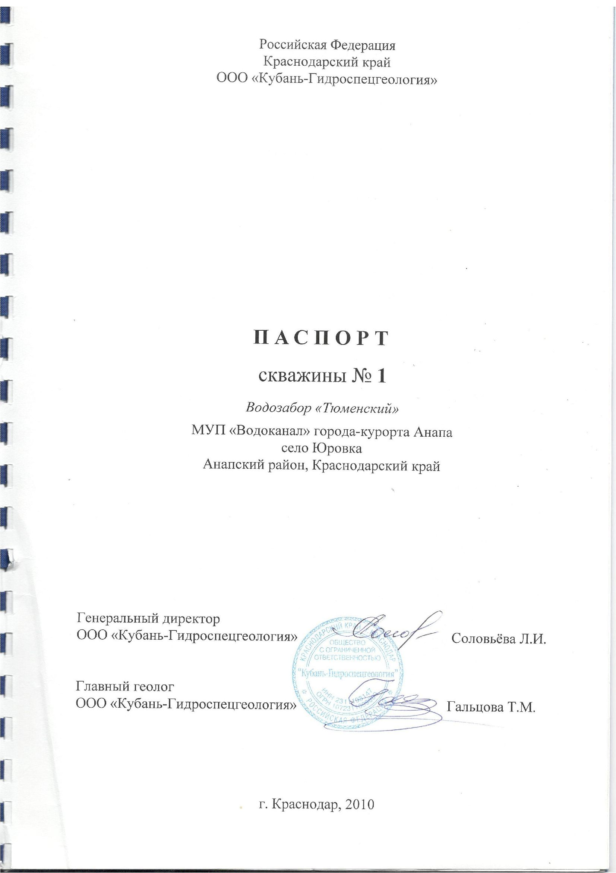
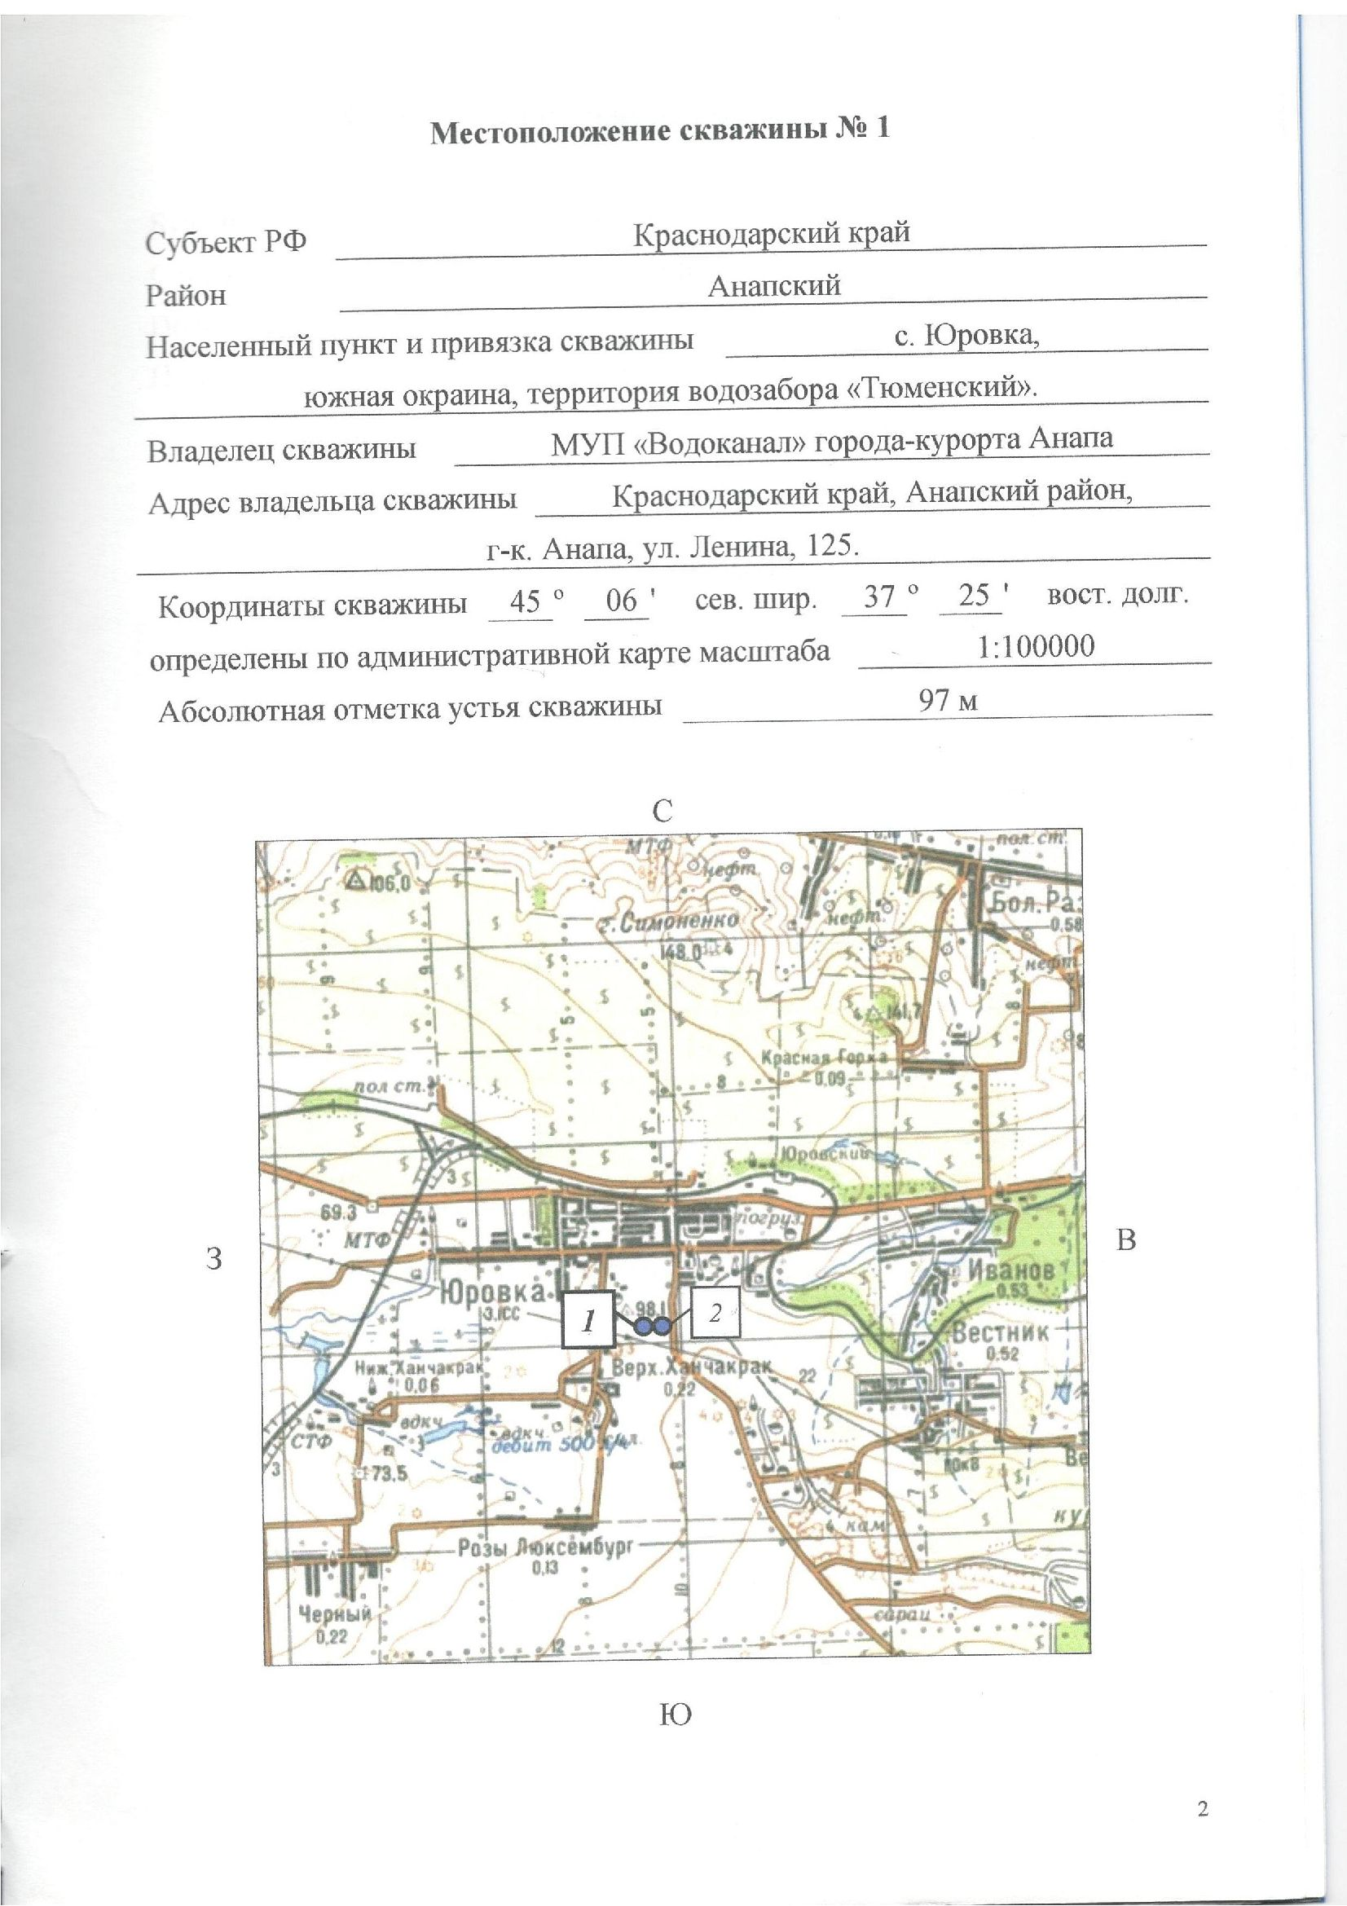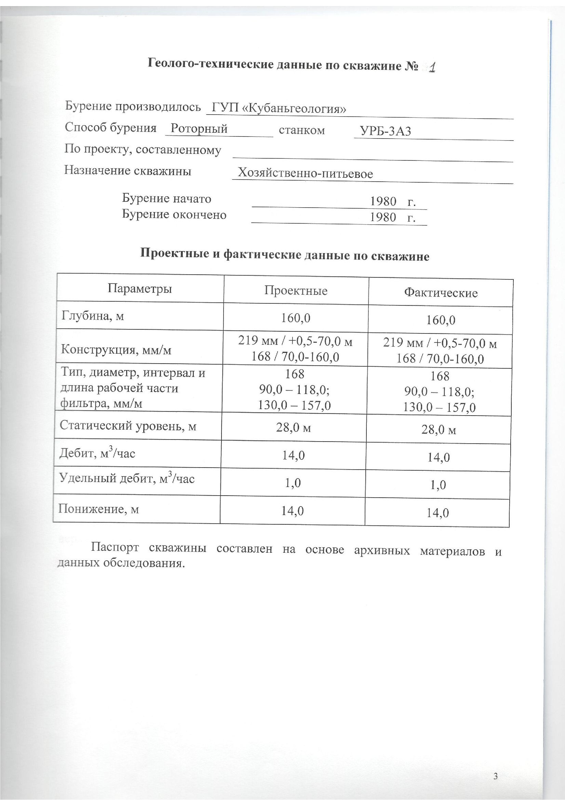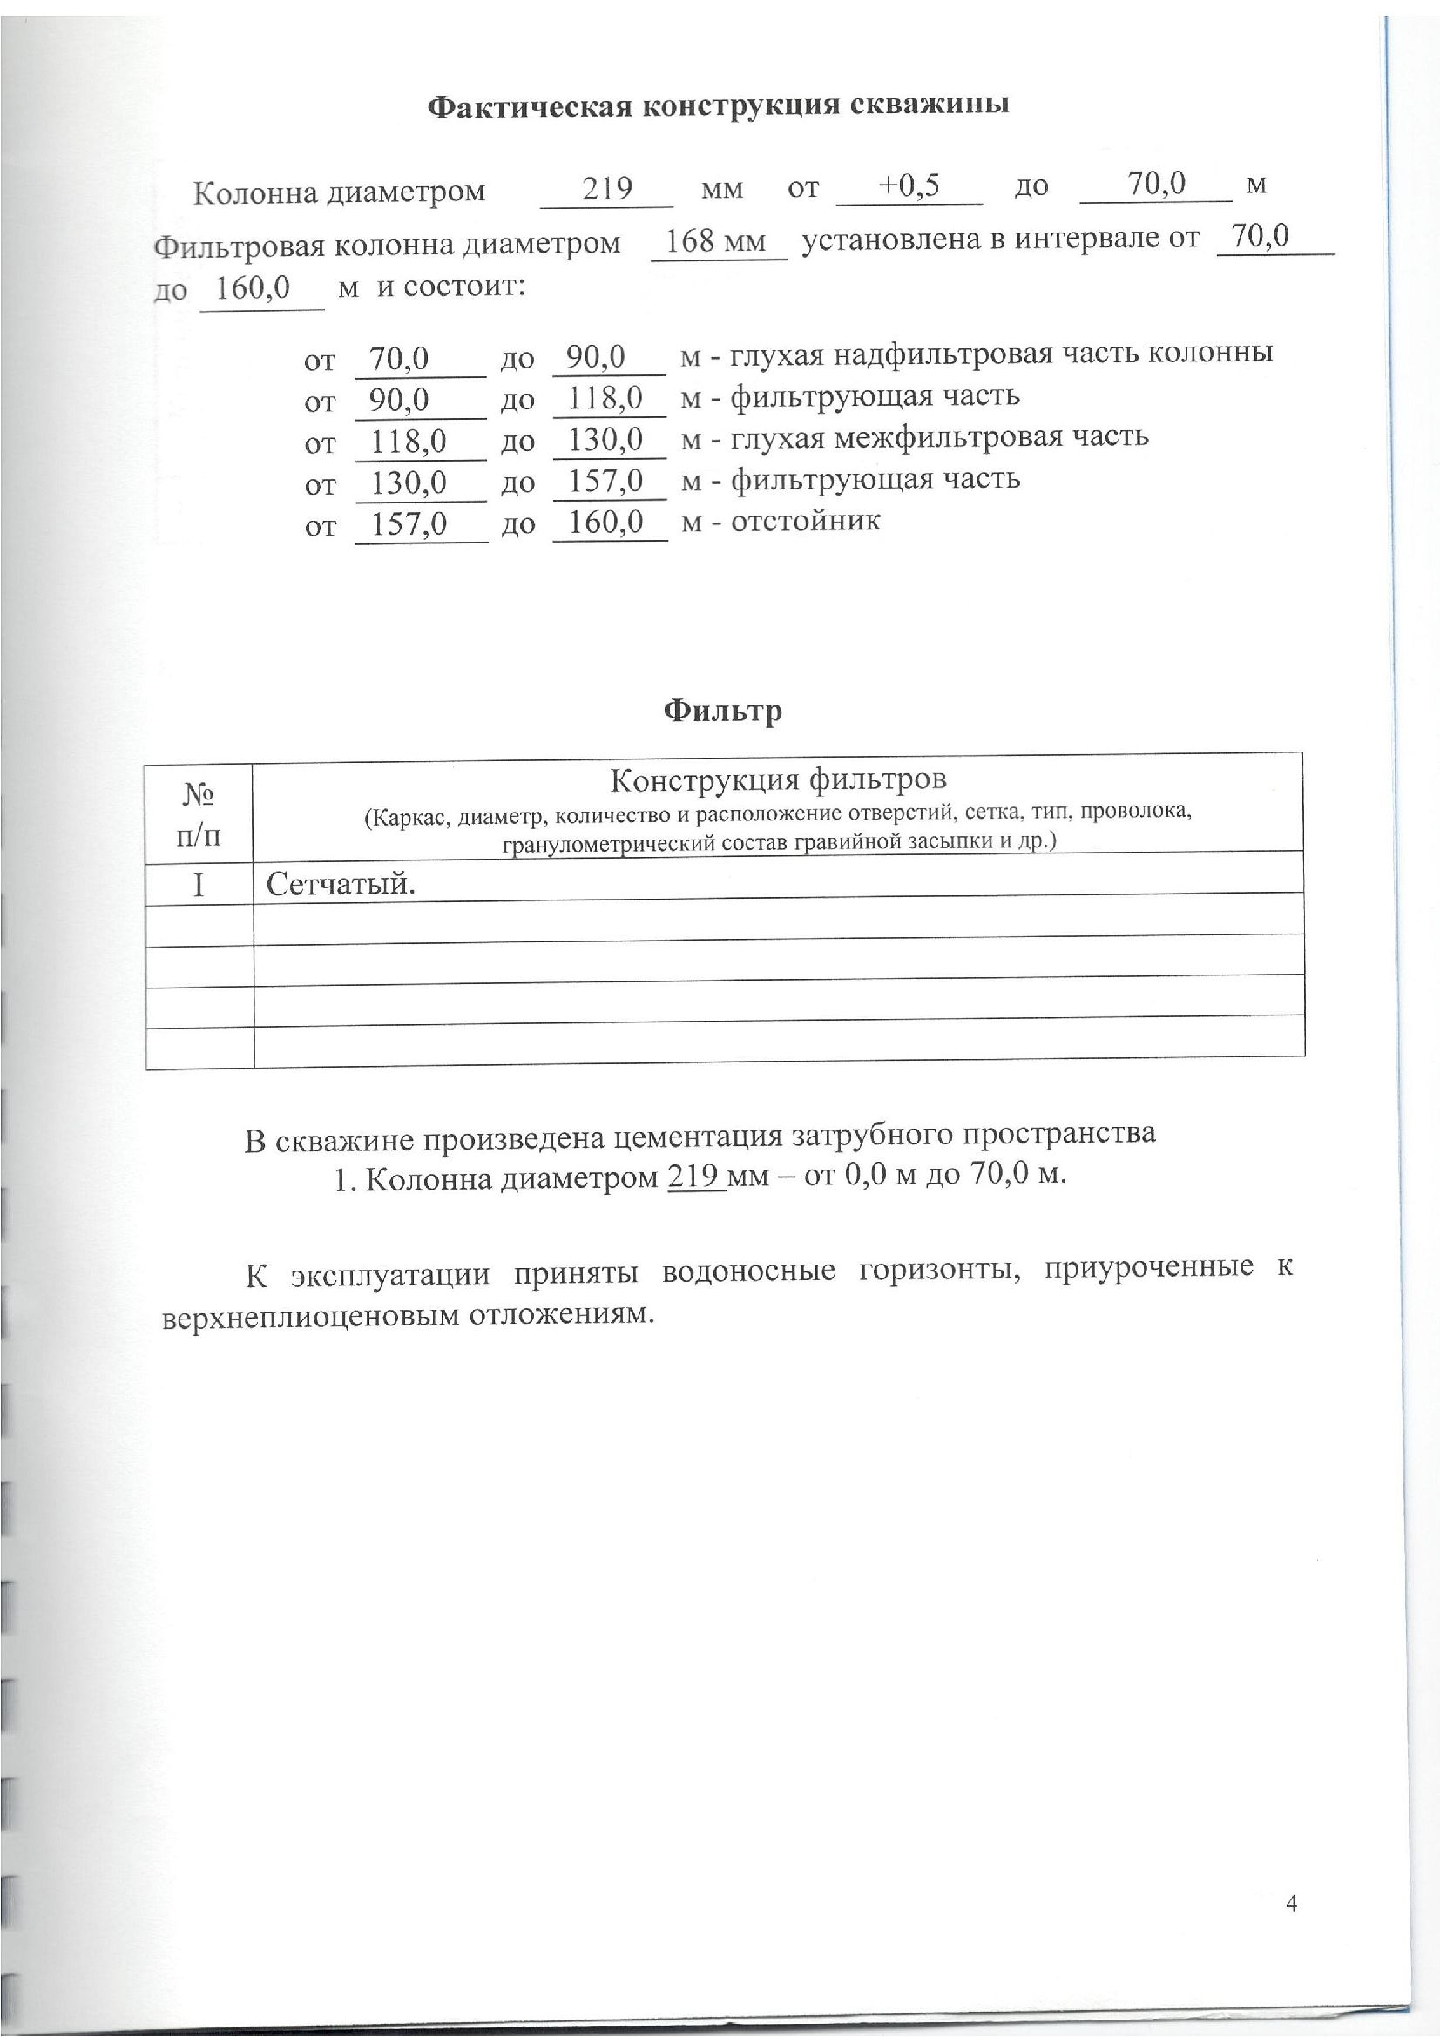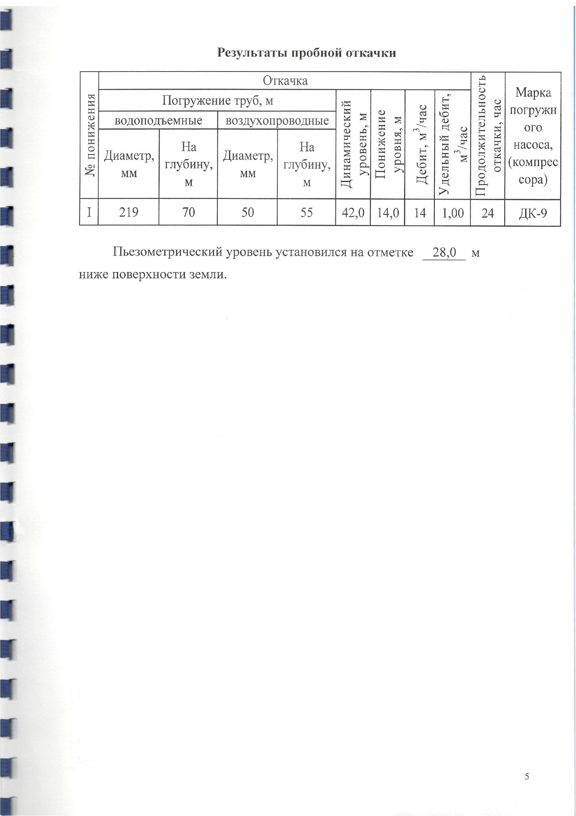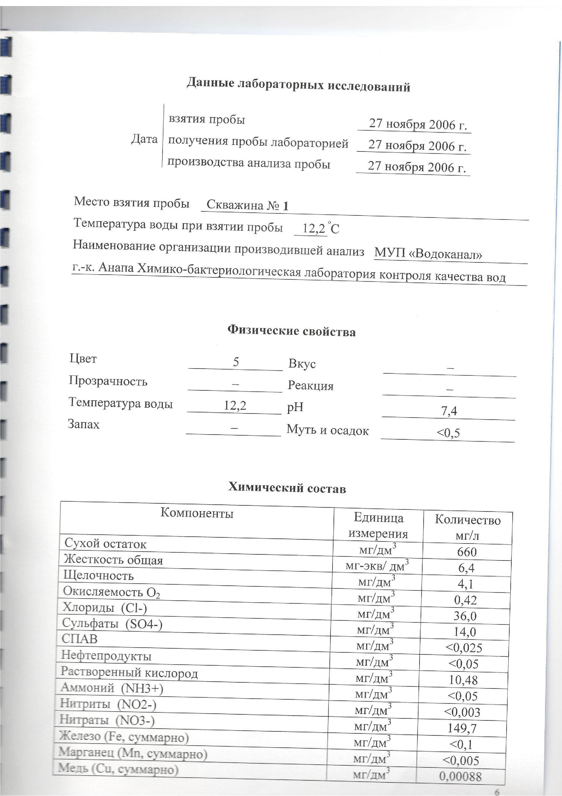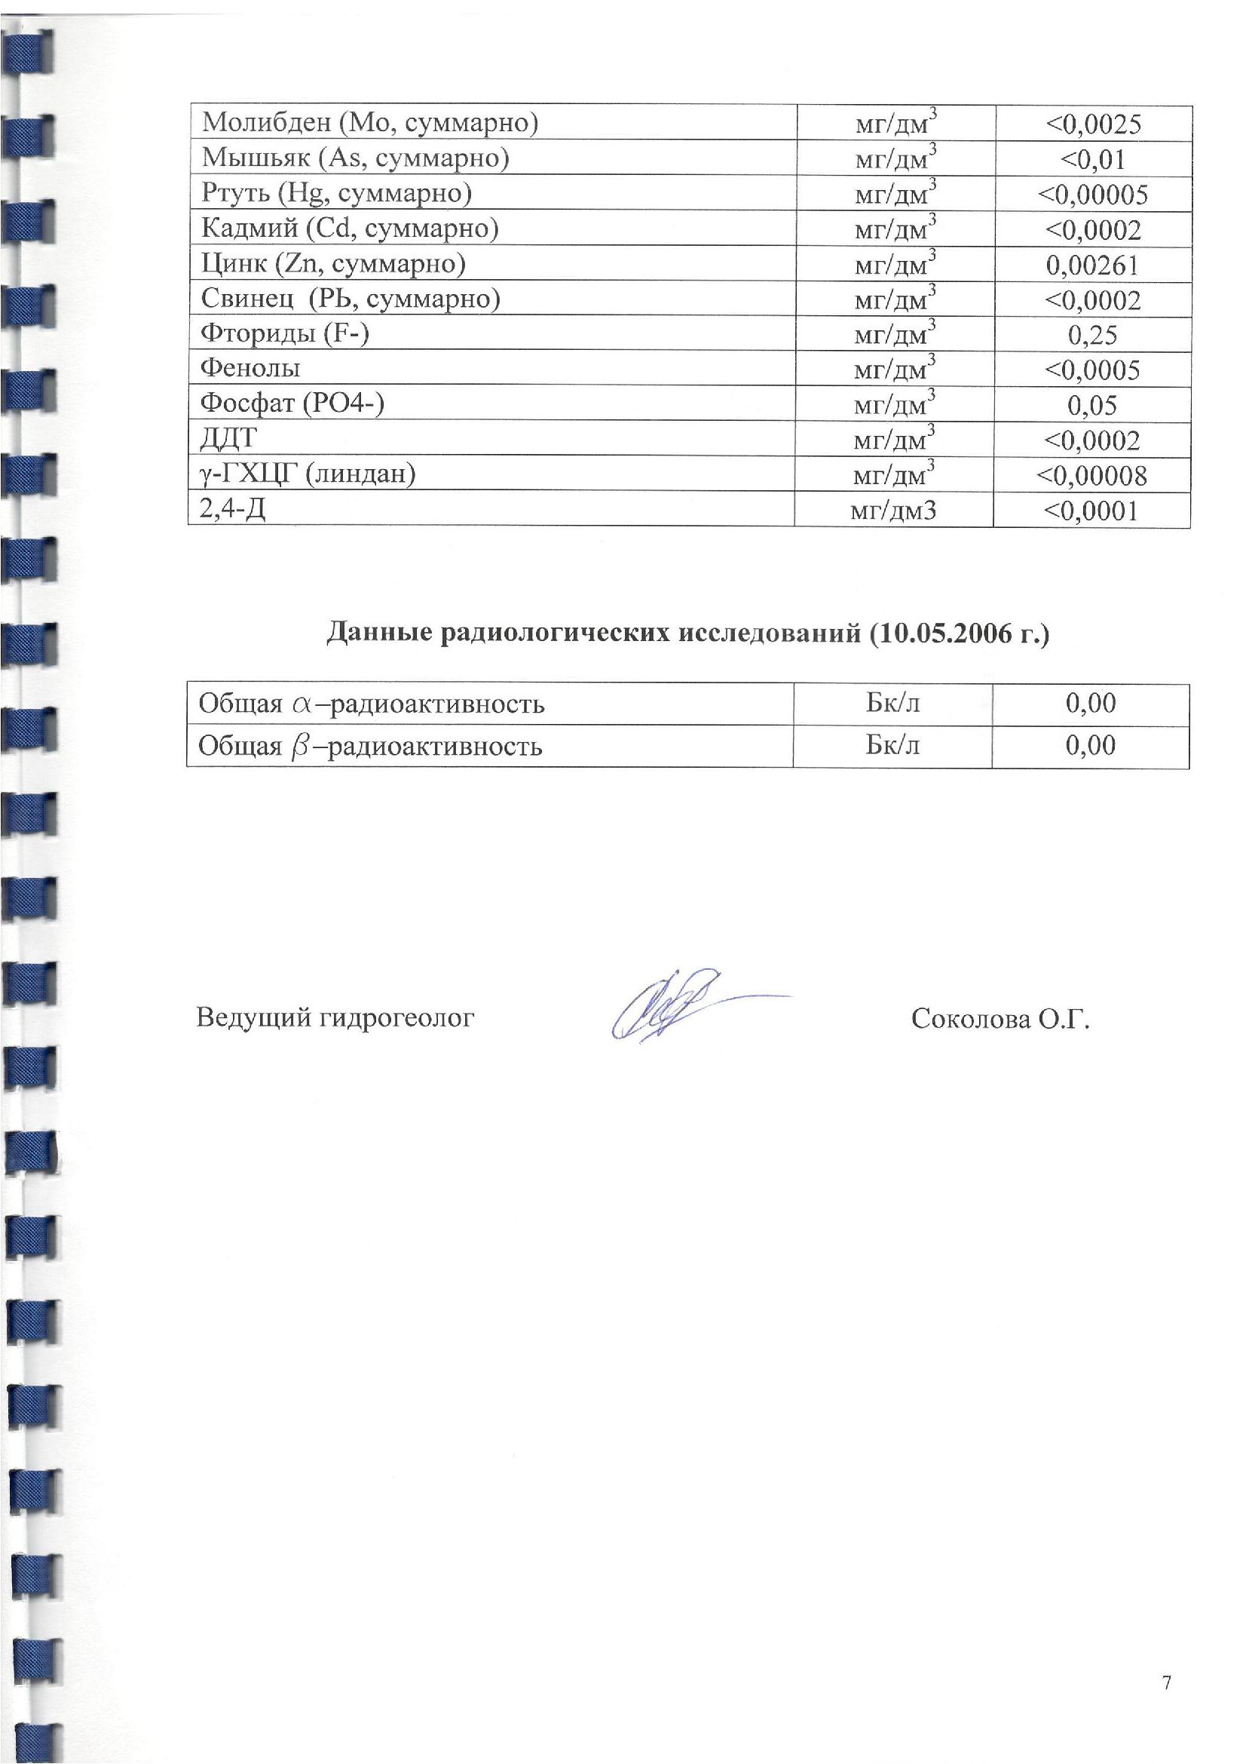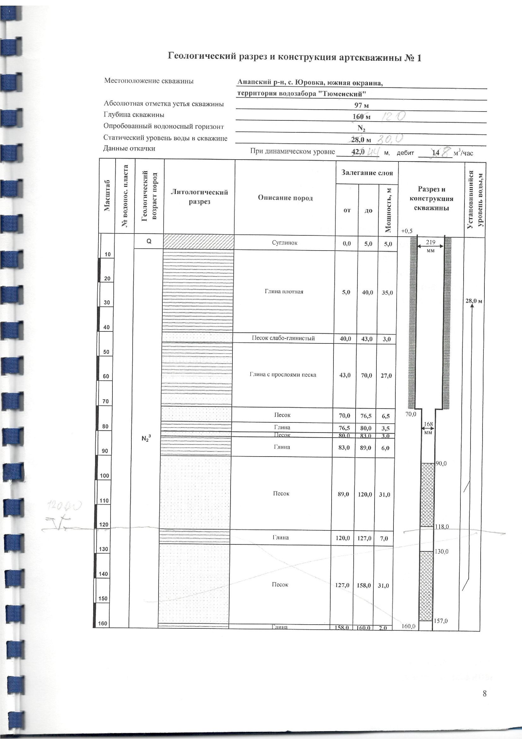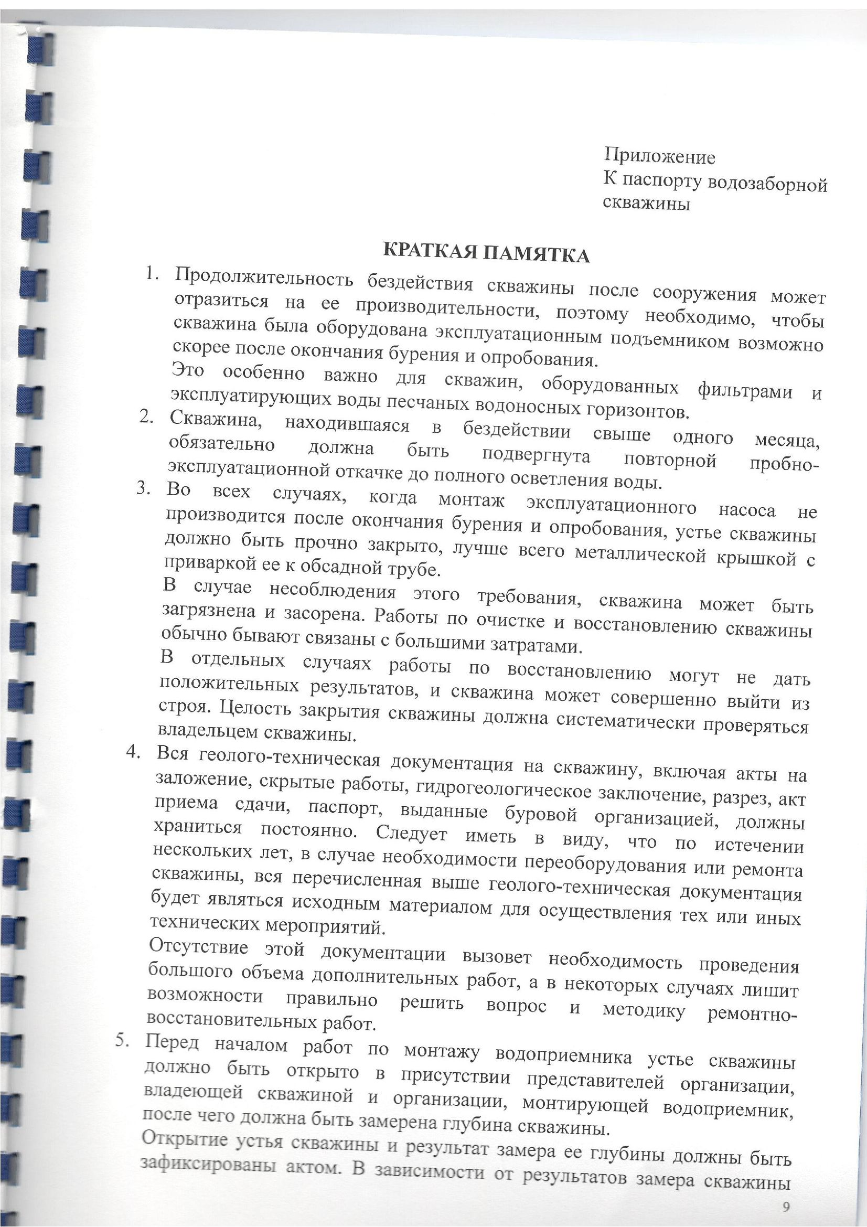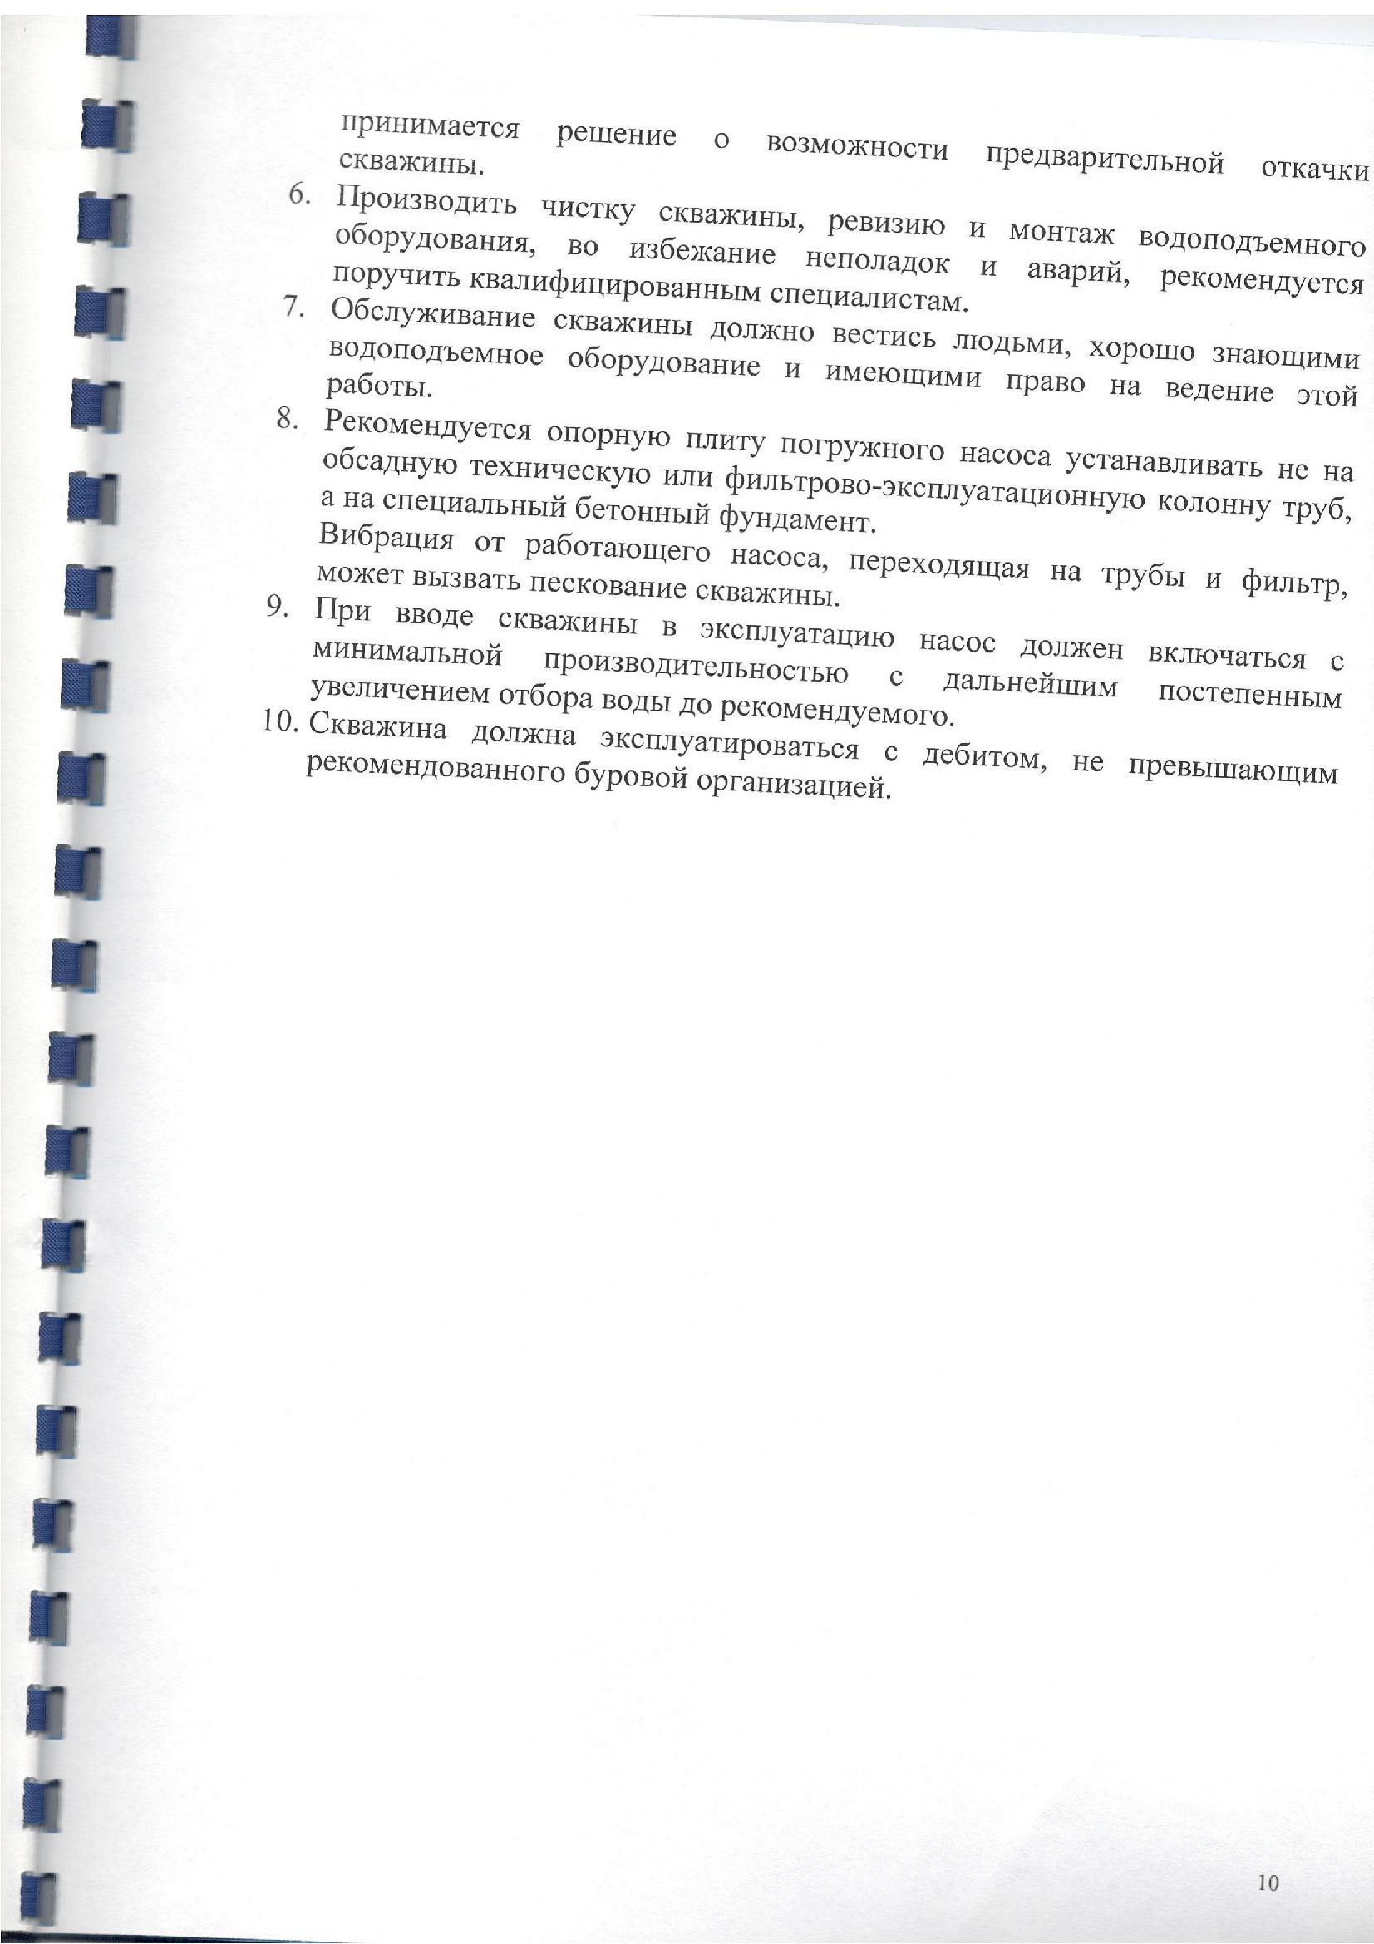

Приложение 2 